



**زیربرنامه:**

GeoCal2D

|  |  |  |
| --- | --- | --- |
| **توسعه دهندگان** | مرتضی نامور |  |
| **تهیه کنندگان مستند** | مرتضی نامور | |
| **تاییدکنندگان** | مرتضی نامور | |
| **تاریخ تنظیم سند** | 22/02/1394 | |
| **شناسه سند** | **MC2F002F1** | |
| **زبان برنامه‌نویسی** | **Fortran 90** | |

1. وظایف

در این زیربرنامه مساحت و مختصات مرکز هر کدام از سلول های شبکه و همچنین بردار های عمود و طول اضلاع تشکیل دهنده شبکه، محاسبه شده و در آرایه های مربوطه ذخیره می گردد.

1. توضیحات و تئوری­ها

از آنجا که شبکه ورودی دارای ساختار داده ای ضلع محور است و بجای اطلاعات سلول های محاسباتی از اطلاعات اضلاع استفاده می شود بنابراین در اینجا سعی شده است از اطلاعات سلول های شبکه استفاده نشود تا نیازی به ذخیره نقاط تشکیل دهنده سلول ها وجود نداشته باشد. همچنین بکارگیری این دیدگاه باعث می شود که بتوان از شبکه مرکب که در آن سلول های مثلثی و چند ضلعی بطور همزمان وجود دارد استفاده نمود. برای محاسبه مساحت سلول ها (با توجه به ‏شکل (1) ) از رابطه زیر استفاده می شود ]1[:

1. 

در رابطه بالا Nedge تعداد اضلاع تشکیل دهنده سلول محاسباتی می باشد. همچنین برای محاسبه مرکز سلول ها از روابط زیر استفاده شده است ]2[:

1. 

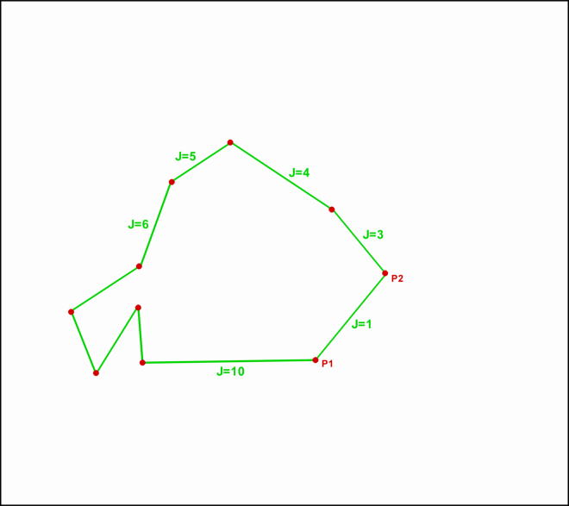

1. نحوه محاسبه مساحت و مرکز یک چند ضلعی

در هنگام گسسته سازی معادلات به اندازه بردارهای عمود بر هر کدام از اضلاع تشکیل دهنده شبکه نیاز می باشد که برای صرفه جویی در محاسبات این بردارها در این زیربرنامه محاسبه می گردد و در آرایه های مربوطه ذخیره می شوند. همچنین در برخی مواقع اندازه بی بعد این بردارهای مورد نیاز می باشد و یا اینکه به طول اضلاع تشکیل دهنده شبکه نیاز خواهیم داشت که برای این منظور طول هر کدام از اضلاع محاسبه و در یک آرایه ذخیره می شود. توجه شود که اندازه بردارهای عمود بر یک ضلع بصورت زیر محاسبه می شود:

1. 

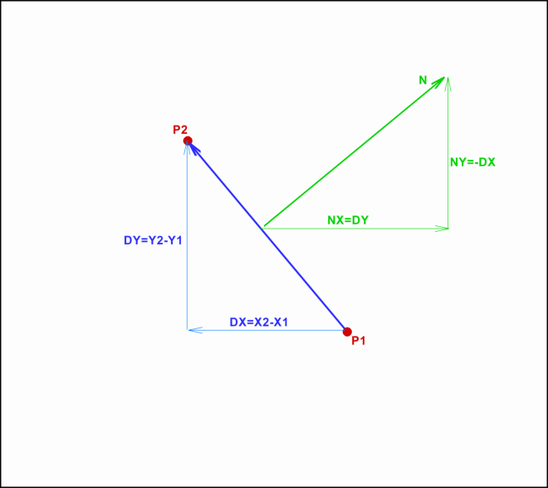

1. نحوه تعیین بردارهای عمود بر یک ضلع
2. بخش­های زیربرنامه

در این قسمت تمام بخش های زیربرنامه مطابق با شماره گذاری موجود در برنامه کامپیوتری ارائه شده است.

1. مقدار دهی اولیه آرایه های مربوط به مساحت و مرکز سلول ها

از آنجا که در محاسبه مساحت و مرکز سلول ها با یک پروسه اضافه کردن مقادیر به مقادیر قبلی مواجه هستیم، در ابتدای زیربرنامه این مقادیر برابر صفر قرار داده می شوند.

1. بررسی اضلاع غیرمرزی

اگر رابطه ‏(1) برای تمام اضلاع تشکیل دهنده یک چند ضلعی محاسبه گردد، مجموع تمام این مقادیر معرف مساحت چند ضلعی خواهد بود. اما در اینجا ساختار داده ای موجود بصورت ضلع محور است و دسترسی به تمام اضلاع یک چند ضلعی بطور مستقیم وجود ندارد و با توجه به توضیات مفصلی که راجع به نحوه انجام محاسبات بر روی ساختار داده ای ضلع محور گفته شد، محاسبه روابط ‏(1) و ‏(2) انجام خواهد گرفت.

بنابراین مقدار روابط زیر برای تمام اضلاع تشکیل دهنده شبکه محاسبه شده و در آرایه های مربوط به سلول هایی که ضلع مورد بررسی به آنها تعلق دارد ذخیره می گردد. توجه شود که در اینجا اضلاع غیر مرزی بررسی می شود.

1. 
2. ذخیره اطلاعات ضلع مورد بررسی در پارمترهای محلی

نقاط تشکیل دهنده ضلع مورد بررسی و همچنین شماره سلول اصلی و همسایه آن در پارامترهای محلی ذخیره می گردد.

1. محاسبه مقدار روابط ‏(4)

بدون توضیح.

1. ذخیره مقدار روابط محاسبه شده در بخش قبل در مقادیر سلول اصلی

از آنجا که باید مقدار روابط ‏(4) برای هر کدام از سلول های شبکه تعیین شود بنابراین این مقدار به مقادیر مربوط به هر سلول اضافه می گردد.

1. ذخیره مقدار روابط محاسبه شده در بخش قبل در مقادیر سلول همسایه

با توجه به اینکه ساختار داده ای بگونه ای می باشد که جهت ضلع مورد بررسی مطابق با جهت سلول اصلی است، بنابراین مقادیر محاسبه شده در مرحله 4 برای این سلول صحیح است. با توجه به اینکه جهت ضلع مورد بررسی برای سلول همسایه عکس جهت ضلع مربوط به سلول اصلی می باشد، بنابراین مقدار DA با احتساب علامت منفی برای این سلول صادق است.

1. بررسی اضلاع مرزی

باید در نظر داشت که اضلاع مرزی دارای سلول همسایه نمی باشند، بنابراین جهت جلوگیری از استفاده از دستور IF در حلقه تکرار، این اضلاع در یک حلقه جداگانه بررسی شده و مراحل 3 تا 5 برای آنها تکرار خواهد شد.

1. محاسبه مساحت و مرکز یک سلول

در اینجا ابتدا با استفاده از رابطه ‏(1) مساحت یک سلول محاسبه شده و سپس با استفاده از رابطه ‏(2) مرکز آن محاسبه می گردد.

1. محاسبه طول و بردارهای عمود هر کدام اط اضلاع شبکه

در اینجا توجه شود که بردارهای عمود بصورت بی بعد نیست که اینکار بدلیل صرفه جویی در زمان محاسبات در مراحل بعدی می باشد زیرا در بیشتر موارد به حاصلضرب بردار عمود و اندازه طول ضلع نیاز می باشد.

1. ذخیره نقاط تشکیل دهنده یک ضلع در پارامترهای محلی

بدون توضیح

1. محاسبه رابطه ‏(3)

مقدار بردارهای عمود یک ضلع و همچنین طول ضلع محاسبه و در آرایه های مربوطه ذخیره می گردد.

1. مراجع

[1] http://en.wikipedia.org/wiki/Centroid#cite_note-13

[2] http://en.wikipedia.org/wiki/Centroid#cite_note-13